SÍNTESIS CURRICULUM VITAE
ELIER JESÚS MÉNDEZ DELGADO
(MARZO DE 2011)

DATOS PERSONALES
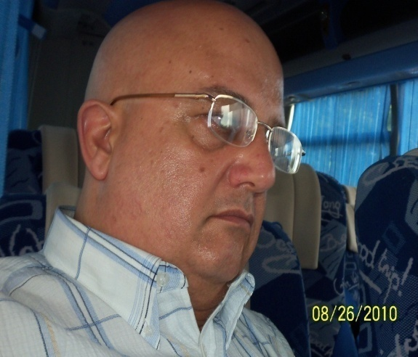

Nombre: | Elier Jesús Méndez Delgado
Lugar de Nacimiento: | Meneses, Sancti Spiritus, Cuba.
Fecha de Nacimiento: | 16 de Diciembre de 1958.
e-mail: ejmendez@uclv.edu.cu

SÍNTESIS DE LAS ACTIVIDADES PROFESIONALES

Licenciado en Economía por la Universidad Central “Marta Abreu” de Las Villas en Cuba en 1982; profesor de esa Universidad que ha estado vinculado a la docencia y la investigación desde ese mismo año hasta la fecha.

Egresado de los diplomados en:

- Gestión del Desarrollo Regional, reconocido como “Laboratorio Integrado de Diseño de Estrategias Regionales” (LIDER-1994); desarrollado en el ILPES/CEPAL; Santiago de Chile (1994).
- Gestión Estratégica del Desarrollo Local; curso realizado por el ILPES/CEPAL en Ibagué, Departamento del Tolima, Colombia, durante marzo y abril del 2000.
- Gestión Urbana y Desarrollo Sostenible por la CEPAL/GUDS/CONAU; en Mayo-Junio del 2002; Santo Domingo; República Dominicana.
- Desarrollo Económico Local del Programa Delnet; Centro Internacional de Formación de la Organización Internacional del Trabajo (OIT) (Grupo Abril 2003-2004).
- Curso de especialización a distancia en Desarrollo Local y Gestión Social de Salud del Centro Internacional de Formación de la OIT desde Marzo de 2007 hasta Septiembre de 2007.

Máster en Desarrollo Económico con mención en Desarrollo Regional y Agrario por la Universidad de Oviedo en el año 1997.

Doctorado en Ciencias Económicas por la Universidad de La Habana en Cuba (2001).
Servicios realizados.

Profesor de la Universidad Central “Marta Abreu” de Las Villas en Santa Clara; Villa Clara (Cuba) donde ha impartido múltiples asignaturas entre las que sobresalen.

- Cuentas Nacionales.
- Metodología de la Investigación.
- Estadística Sectorial.
- Medición Económica.
- Economía Regional.
- Desarrollo Territorial y Local.
- Estadísticas Sociales.
- Desarrollo Humano.
- Estadística Económica.
- Globalización y Desarrollo.
- Planificación Territorial y Local.

Servicios Profesionales e Internacionales.

Profesor invitado de la Universidad de Vigo en España en el año 1998.

Profesor contratado en dos ocasiones por la Corporación Universitaria de Ibagué (CORUNIVERSITARIA) en el Departamento del Tolima, Colombia, (1999 y 2000).

Contratado como profesor para impartir clases en tres módulos de una Maestría de Negocios Internacionales sobre Temas de Globalización y Desarrollo por la Universidad de Guayaquil en Ecuador, (2006).

Miembro del tribunal nacional para las defensas de doctorado en Economía Aplicada en la República de Cuba.

Experto en Cuentas Nacionales de la CEPAL a partir de 1995 (LC/R.1607), condición que mantiene.

Ha colaborado en las investigaciones sobre Desarrollo Humano realizadas en Cuba; ha impartido diferentes cursos de postgrados en los temas de la Medición Macroeconómica en Cuba y Desarrollo Territorial y Local; sobre estos temas escribió más de 50 artículos en revistas nacionales e internacionales, folletos y libros; ha participado en diferentes trabajos de investigación en temas de Desarrollo Territorial y Local; ha asesorado múltiples trabajos de tesis de Licenciatura, Diplomados, Maestría y Doctorados.

Ha participado en múltiples eventos de carácter nacional e internacional, entre los que sobresalen la II Conferencia Internacional en Equidad en Salud realizado en la Universidad de Toronto, Canadá, del 14-16 de junio de 2002 y el Taller de la Organización Panamericana de la salud. (OPS). Universidad de Toronto en Canadá del 17 al 18 de junio de 2002.

Ha publicado trabajos en revistas especializadas sobre el Desarrollo Humano a escala territorial en Cuba y América Latina; participó en la II Conferencia Latinoamericana y del Caribe sobre Desarrollo Humano y enfoque de capabilidades en Montevideo; Uruguay del 14 al 18 de Octubre del 2008.

En Septiembre del 2009, fue designado por el Ministro de Economía y Planificación de la República de Cuba para emprender y asesorar Iniciativas de Desarrollo Municipal.

Del 6 de abril al 26 de Agosto de 2010 participó como profesor, investigador y asesor de diferentes instituciones venezolanas; durante este tiempo impartió clases de postgrado en diferentes instituciones y universidades y durante su estancia presentó una ponencia en el II Congreso Internacional de Desarrollo Humano Sustentable, que se desarrolló del 14 al 18 de junio en la Universidad Bolivariana de Venezuela, en el que tuvo una destacada participación.

Es jefe del Colectivo de Economía Aplicada y explica las asignaturas de Economía y Desarrollo Regional, Medición Económica, Metodología de la Investigación, Dirección y Economía Sectorial.

Coordinador del Diplomado en Economía y Desarrollo que desarrolla la Facultad de Ciencias Económicas para los organismos e instituciones de provincia de Villa Clara.

